INDICAÇÃO nº 861/2021
Súmula: Solicita providências do Executivo junto a Secretaria Municipal de Infraestrutura e Serviços Urbanos, aos cuidados do Sr. Marcos de Oliveira Anjos para que providencie uma lixeira comunitária da Rua Hermínio José de Oliveira – Vila Dona Paulina - neste município.
INDICO à Mesa, na forma regimental vigente, que seja oficiado ao Excelentíssimo Igor Soares Prefeito Municipal, junto a Secretaria de Infraestrutura e Serviços Urbanos, para que providencie uma lixeira comunitária na Rua Herminio José de Oliveira – Vila Dona Paulina, neste município.

JUSTIFICATIVA
Senhor Presidente,
Senhores Vereadores,
Senhoras Vereadoras.
Embora a referida rua já possui uma lixeira, a mesma está em estado precário não comportando a demanda do local.
Por conta disto, os lixos são espalhados pela calçada dificultando a passagem dos pedestres e ocasionando muitos transtornos as residências e comércios que ali estão.
Acredito a benfeitoria deva ser executada por esta conceituada secretaria a fim de dar mais integridade aos nossos munícipes.
Certo de contar sempre com a habitual atenção do senhor. Peço que coloque no cronograma da municipalidade.
Sala das Sessões Bemvindo Moreira Nery, 08 de fevereiro de 2021.
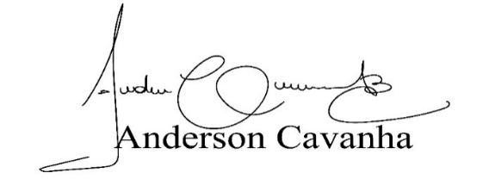
(Bruxão Cavanha – PL)
Vereador
